附件5:
2016年第九届全国大学生信息安全竞赛决赛
住宿信息

下图为上海交通大学徐汇校区附近的10家酒店，供参考。参会者也可使用其它网络应用，查询搜索上海交通大学（徐汇校区）附近其它住宿信息。

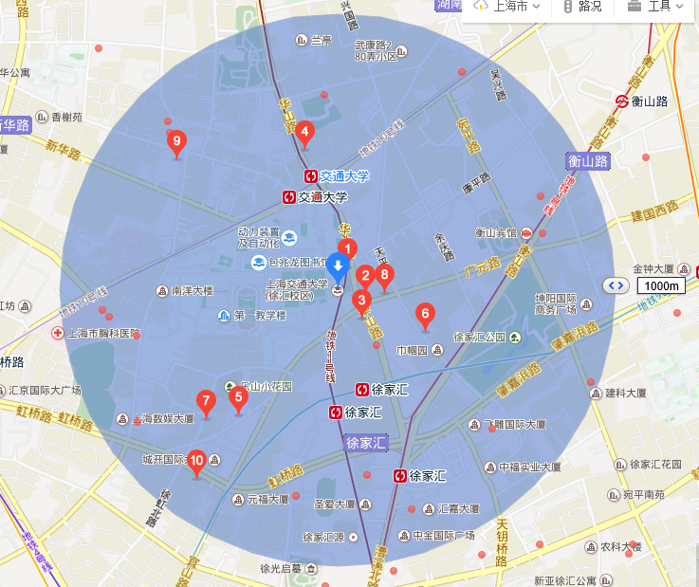
- 上海交通大学徐汇校区-教师活动中心宾馆
地址：上海市华山路1954号上海交通大学徐汇校区
参考价格：￥420起
联系方式： 021-62822822 传真：021-62822088

- 博学楼宾馆
地址：上海市徐汇区华山路1859号（近广元路）
参考价格：￥360起
联系方式： 021-62825500 传真：021-62820055

- 馥古主题宾馆
地址：上海徐汇区华山路1988号（近广元西路）
参考价格：￥392起
联系方式： 021-33687713 传真：021-33687713

- 浦江之星华山店
地址：上海市长宁区华山路1621号（近淮海中路）
参考价格：￥180起
联系方式： 021-51696958 传真：021-62803319

- 锦江之星酒店(上海徐家汇交大店)
地址：上海市广元西路319号
参考价格：￥275起
联系方式： 021-64471000 传真：021-64482767

- 上海天平宾馆
地址：上海市天平路185号
参考价格：￥347
联系方式： 021-54569999 传真：021-64374650

- 99宾馆徐汇交大店
地址：上海市徐汇区上海徐家汇乐山路115号
参考价格：￥159起
联系方式： 021-64471758

- 广锦宾馆
地址：上海徐汇区徐家汇广元路210号（交通大学旁边）
参考价格：￥203起
联系方式： 021-62829288

- 上海银星皇冠酒店
地址：上海市番禺路400号（近法华镇路）距交通大学站约432米
参考价格：￥887起
联系方式： 021-61458888 传真：021-62803353

- 如家快捷酒店(上海徐家汇虹桥路港汇广场店)
地址：上海市徐汇区虹桥路422号（城开国际大厦对面）
参考价格：￥293起
联系方式： 021-31276996 传真：021-31272939

